12 июля 2021 г.
6-7 июля состоялось заседание Центрального совета Профсоюза работников РАН в режиме Zoom-конференции. Кроме административных вопросов, на нем обсуждались текущие задачи профсоюза. В частности решено было подтвердить ранее принимавшиеся решения, касающиеся взаимодействия профсоюза с кандидатами в депутаты Госдумы и политическими партиями накануне выборов. Профсоюз открыт для сотрудничества со всеми, кто готов отстаивать интересы научного сообщества, в частности, в отношении необходимости увеличения финансирования науки в целом и фундаментальных исследований в частности. Создана рабочая группа для поддержки инициатив с мест. В конференции принял участие преподаватель МГУ, кандидат физико-математических наук Михаил Лобанов, выдвинутый партией КПРФ (с его программой можно познакомиться здесь - lobanov2021.ru).
Обсуждались проблемы, вставшие перед многими академическими институтами, которые обязаны д о 20 июля привести свои системы оплаты труда в соответствие с утвержденным Минобрнауки Примерным положением. Чтобы увеличить оклады самого низкого первого квалификационного уровня до рекомендованных величин, администрации вынуждены уменьшать фонды стимулирующих надбавок ученым или сокращать научные ставки. Создана рабочая группа для сбора информации о ситуации в институтах и подготовки обращений в органы власти с требованием адресного увеличения финансирования на данное направление.
Принято решение о проведении в сентябре Всероссийской (Поволжской) ассамблеи Профсоюза и III молодежной межрегиональной конференции (Северо-Запад). В ближайшее время ждите первое официальное информационное сообщение, а пока - Проект.

На сайте профсоюза опубликованы обращения и заявления VIII Съезда
- Обращение в Правительство Российской Федерации о работе научных фондов (pdf, 962 Kб)
- Обращение в Министерство науки и высшего образования Российской Федерации об оплате труда работников научных организаций (pdf, 1 Мб)
- Обращение к Президенту Российской Федерации о развитии научно-технологического комплекса России (pdf, 3 Мб)
- Обращение в Министерство науки и высшего образования Российской Федерации о сохранении русского научного языка и повышении престижа российских научных изданий (pdf, 1 Мб)
- Заявление об охранных зонах обсерваторий (pdf, 446 Kб)
- Заявление о необходимости уважительного отношения к ученым со стороны правоохранительных органов (pdf, 700 Kб)

Быка за рога
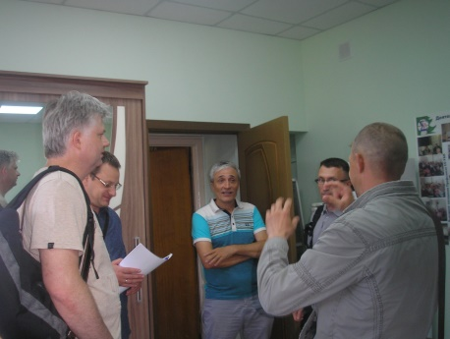 | 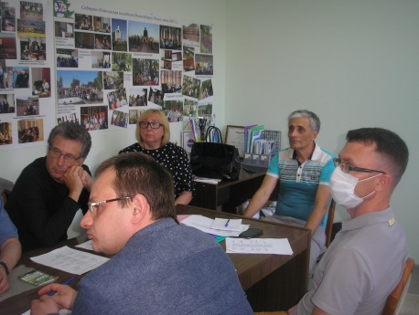
7 июля прошло заседание нового состава Президиума Общественной Новосибирской региональной организации (ОНРО) Профсоюза СО РАН под руководством нового председателя к.э.н., с.н.с. Института экономики и организации промышленного производства СО РАН Владимира Нефедкина.
Обсуждались новые подходы к работе ОНРО и направления деЯтельности. Говорилось о необходимости активизации работы с молодежью, первичными организациями, налаживанию деятельности по привлечению новых членов. Был обновлен список комиссий, предложены кандидатуры председателей комиссий. Эти решения предполагается утвердить на заседании совета. Президиум одобрил предложенное председателем штатное расписание организации.
В заседании принял участие гость - зампредседателя Профсоюза РАН, Председатель территориальной профсоюзной организации Томского НЦ СО РАН Георгий Ивлев. Он дал вновь избранным коллегам советы по решению ряда острых вопросов, в частности, по сохранению ведомственных детских садов. По мнению Г.Ивлева, ОНРО как центральная профорганизация в СО РАН, обладающая мощным потенциалом, имеющая налаженные связи в руководством отделения, может и должна стать центром притяжения региональных организаций профсоюза всего Сибирского региона.

Деньги на базу
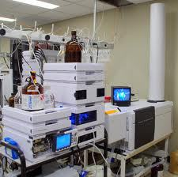
Подведены итоги конкурса 2021 года на обновление приборной базы. Протокол заседания комиссии
Подано 214 заявок, поддержку получат 199 участников на суммы от 185 до до 10 млн. руб. Всего выделено чуть более 8 млрд руб. Поддержку получат не только подведы Минобрнауки, но также Минздрава, ФМБА, Роспотребнадзора, Минкультуры, Российской академии образования, Росгидромета (ААНИИ и НОП «Тайфун») и Правительства. Максимальную сумму в 185,4 млн руб. получат ФТИ им. Иоффе, МГУ, ИПФ РАН, Курчатовский институт.

Что-то новенькое
Минобрнауки России в 2021 году выделит 1,8 млрд рублей на создание новых молодежных лабораторий
Проект «Новые лаборатории» в этом году (и, похоже, в дальнейшем тоже) будет реализовываться только на платформе НОЦ для входящих в них организаций. Остальным не светит.

Мегагрантики
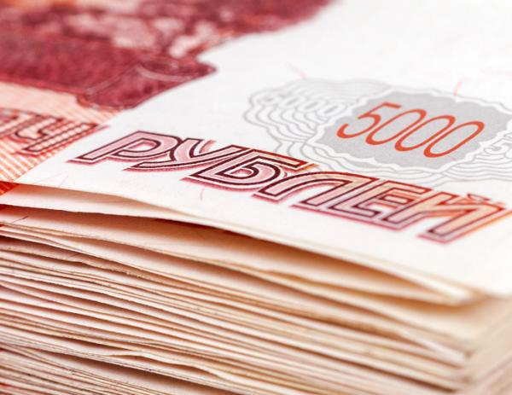
Правительство утвердило правила предоставления грантов научным и образовательным организациям на разработку новых проектов
Этот конкурс похож на внутренний вариант мегагрантов для «приоритетных и приграничных геостратегических территорий РФ». Финансирование чуть пожиже, зато научные организации в деле, и новых структур создавать не надо.

Станет проще?
Подписан закон, направленный на совершенствование отношений в сфере закупок для обеспечения государственных и муниципальных нужд
Федеральный закон от 02.07.2021 № 360-ФЗ "О внесении изменений в отдельные законодательные акты РФ" вступает в силу с 1.01.2022 г. и предусматривает комплекс новаций в отношении закупок в сфере науки и культуры. Так, сокращается количество конкурентных способов определения поставщика (подрядчика, исполнителя). В частности, исключаются запрос предложений и некоторые виды конкурса (двухэтапный конкурс и конкурс с ограниченным участием). Заказчики смогут использовать такие способы, как открытый конкурс в электронной форме, закрытый конкурс, аукцион или запрос котировок в электронной форме. Появляется возможность менять существенные условия контракта в случае невозможности его исполнения по независящим от сторон причинам.
Документ обширный, в целом он направлен на исключение избыточных и устаревших требований, максимальную автоматизацию процедур, внедрение электронного документооборота.

Отличное достижение
РАН - “Huawei”: перспективы сотрудничества
"Отличное достижение" или "китайское достижение" - перевести название всемирно известной компании, говорят, можно по-разному. Зато по поводу ее успешности разночтений нет: капитализация «Huawei» составляет 164 млрд долларов (у Газпрома – 56 млрд). Так что Академии наук сделали хорошее предложение.

Госдума надула!
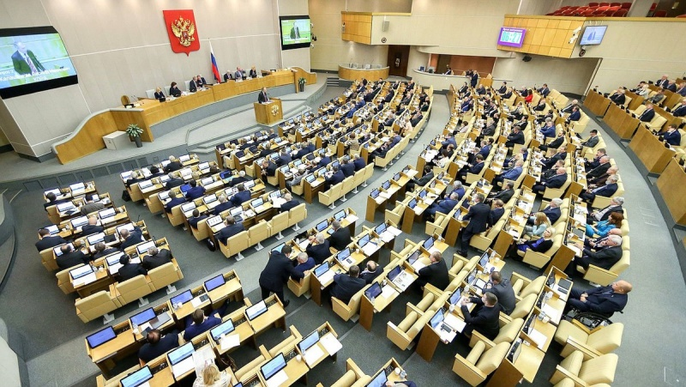
Профсоюзы выступили против поправок в Трудовой кодекс
Вступившие с 1 июля в силу изменения в Трудовой кодекс РФ. закрепили приоритет защиты прав работодателей над правами работников. Госдума фактически обманула Российскую трехстороннюю комиссию и, в первую очередь, профсоюзы, утверждают в руководстве ФНПР.

Первый в мире фестиваль научного стрит-арта состоялся в Новосибирске
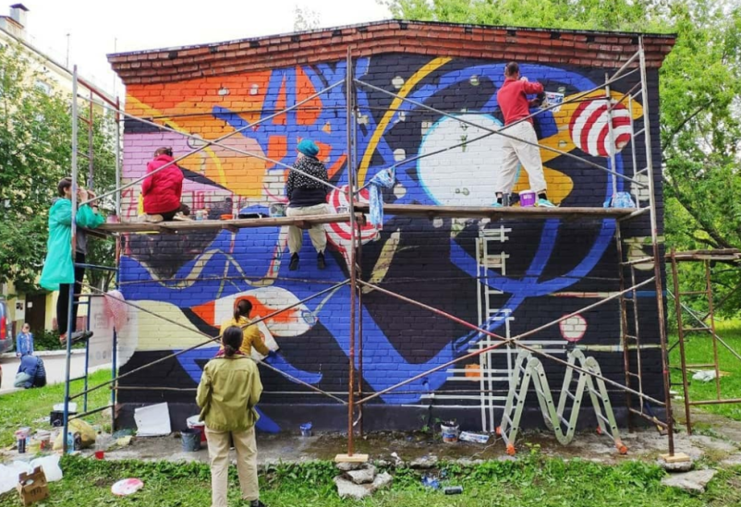
Подробности - https://vk.com/grafitnauki

Улыбнитесь!

